Starostwo Powiatowe

w Opatowie

Wydział Zarządzania Kryzysowego
ul. Sienkiewicza 17, 27-500 Opatów tel./fax 15 868 47 01, 607 350 396, e-mail: pzk@opatow.pl

OSTRZEŻENIE METEOROLOGICZNE

Opatów, dnia 28.01.2022 r.

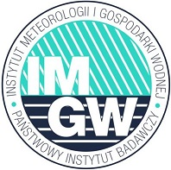 | OSTRZEŻENIE Nr 12  Zjawisko: Oblodzenie  Stopień zagrożenia: 1 | 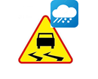

Biuro: | IMGW-PIB Biuro Prognoz Meteorologicznych w Krakowie
Obszar: | województwo świętokrzyskie – powiat opatowski
Ważność: | Od: 2022-01-28 godz. 19:00  Do: 2022-01-29 godz. 08:00
Przebieg: | Prognozuje się zamarzanie mokrej nawierzchni dróg  i chodników po opadach deszczu ze śniegiem i mokrego śniegu, powodujące ich oblodzenie. Temperatura minimalna około -2°C, temperatura minimalna przy gruncie około -3°C.
Prawdopodobieństwo: | 80 %
Uwagi: | Brak.
Czas wydania: | 2022-01-28 godz. 12:47
Synoptyk: | Bartłomiej Pietras

Opracował: WZK
K.W

OSTRZEŻENIE METEOROLOGICZNE

